921國家防災教育日 防災教育演習影片連結資訊
新北市立達觀國民中小學

主旨:本校辦理921國家防災教育日防災教育演習，並播放防災教育影片，請各班導師及任課老師協助配合。

說明:
- 依教育部及新北市政府教育局推動918國家防災教育日相關規畫辦理。
- 藉由防災教育影片及避難訓練，提升學生臨災應變與自我保護能力。
- 實施方式如下
- 實施日期：115年9月21日(一)
- 實施時間：第二節課09:10-09:55。
- 任課老師實施協助：
1.課前依指定順序播放防災教育影片
2.警報響起時，指導學生進行「趴下、掩護、穩住」動作。
3.警報結束後，引導學生依規定路線至操場集合位置並清點人數。

課前影片播放順序(共約10分鐘)
2026城鎮韌性防空演習 宣導影片 3:08  https://youtu.be/e-SE_ClvtIk?si=V5cl9ARkppIdhtx_ | 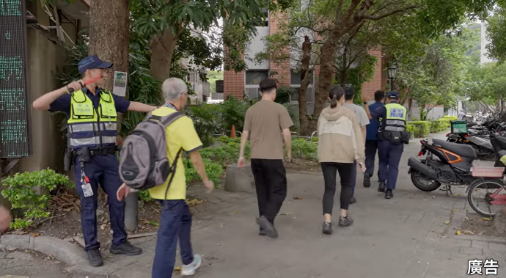
劇烈天氣來襲！誰守在第一線？4:43  https://youtu.be/37gFB2aJ11w?si=mraPEK0kQNgZPsDI | 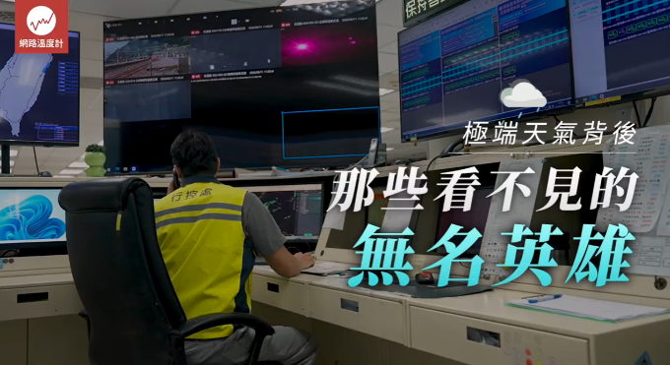
防範電氣火災 1:59  https://youtu.be/kD4EQKp5ih8?si=Bi0uuMG0aYEWrKBp | 

